Администрация Краснодарского края
Министерство гражданской обороны и чрезвычайных ситуаций Краснодарского края
Государственное казенное учреждение Краснодарского края
«Территориальный центр мониторинга и прогнозирования чрезвычайных ситуаций природного и техногенного характера»
28.07.2023  № ТЦМП – 730  Красная ул., д. 180 А, г. Краснодар, 350020  Тел/факс.: +7(861) 251-65-39 | Главам муниципальных образований Краснодарского края.  Начальнику ГУ МЧС России по Краснодарскому краю  Согласно расчету рассылки  Оперативному дежурному ЕДДС по Краснодарскому краю (для отправки в приемные органов исполнительной власти края и организаций согласно перечню).  Электронная почта

Среднесрочный прогноз возникновения ЧС на август 2023 года

Подготовлен на основе информации Краснодарского ЦГМС филиала ФГБУ "Северо-Кавказское УГМС", ФГБУ "СЦГМС ЧАМ", Кубанского БВУ, Государственного управления ветеринарии Краснодарского края, ФГБУН Федеральный исследовательский центр "Единая геофизическая служба Российской академии наук", ФГБУ "Гидроспецгеология" филиал "Южный региональный центр ГМСН", филиала ФГУ "Россельхозцентр" по Краснодарскому краю, Управления Федеральной службы по надзору в сфере защиты прав потребителей и благополучия человека по Краснодарскому краю

1. Обстановка.

1.1. Чрезвычайные ситуации.
За период 1 – 27 июля 2023 г. на территории Краснодарского края произошло 2 чрезвычайные ситуации природного характера.

1. МО г. Сочи.
9 июля 2023 г. в 06.00 от ОД ЕДДС МО г. Сочи поступило сообщение о том, что в Хостинском районе, вследствие выпадения осадков в виде дождя, произошло подтопление цокольных этажей в двух многоквартирных домовладениях по ул. Кипарисовая, 9/1 и ул. Шоссейная, 5В;
в МО г. Сочи в 21.26 от ОД ЕДДС МО г. Сочи поступило сообщение о том, что с 19.30-20.30 в Адлерском районе выпало 54,6 мм осадков в виде дождя (сильный ливень), в результате произошло подтопление 192 частных домов и придомовых территорий на федеральной территории Сириус, 15 низменных участков автомобильной дороги в п. Мирный. По ул. Триумфальная 7 к1, «Академия художественной гимнастики», произошло подтопление территории КПП и подвального помещения академии. Была проведена эвакуация
66 человек, в том числе 18 детей;
в МО г. Сочи, Хостинский район, ул. Ручей Видный, в результате выпадения обильных осадков в виде дождя (84 мм) произошло подтопление цокольных этажей 2-х многоквартирных жилых домов (12 квартир), также потоком склоновых вод повреждены 30 автомобилей (без пассажиров). Было Эвакуировано 10 человек, из них 3 ребенка.
Постановлением главы МО г. Сочи №1920 от 10.07.2023 на территории МО г. Сочи с 09.07.2023 введен режим функционирования «Чрезвычайная ситуация».

2. МО Туапсинский район
12 июля 2023 г. в МО Туапсинский район, вследствие выпадения осадков в виде дождя (282,2 мм), на территории 13 населенных пунктов, было подтоплены 2923 придомовые территории, из них в 869 домовладений заходила вода, в том числе 39 многоквартирных жилых домов (подвалы, подъезды,
1 этажи), 15 СЗО, повреждено 5 пешеходных мостов и 1 автомобильный мост (нарушено автомобильное сообщение с х. Полковничий). В результате прохождения КМЯ погибло 5 человек, продолжаются поиски 1 пропавшего без вести.
В соответствии с постановлением главы МО Туапсинский район № 1196 от 12.07.2023 был введён режим функционирования "Чрезвычайная ситуация".

1.2. Метеорологическая обстановка.
Большую часть прошедшего периода в крае отмечались кратковременные грозовые дожди, в отдельных районах сильные (НЯ) и очень сильные (ОЯ).
В первой половине месяца отмечались сильные ливни (ОЯ) и наблюдалось выпадение града диаметром до 35 мм (ОЯ). Временами усиливался ветер различных направлений порывами до 15 – 20 м/с. Временами в ночные и утренние часы наблюдался туман с видимостью 200-500 м. В первой половине периода над акваторией Черного моря отмечались смерчи. В конце периода в отдельных районах отмечалась сильная жара 39,1(ОЯ), местами в крае пожароопасность достигала значений высокой (ВПО) 4 класса (НЯ).

1 июля 2023 г. в МО Туапсинский район, пгт. Джубга, в связи с выпавшими обильными осадками, сбеганием склоновых стоков воды через автомобильную дорогу и ухудшением видимости было ограничено движение на автомобильной дороге ФАД А-147, 2+700 м – 4+100м км для всех видов транспорта. Движение на автомобильной дороге восстановлено, подтопленных территорий нет.
8 июля 2023 г. в МО г. Краснодар, в результате выпадения интенсивных осадков (24 мм) в виде дождя, произошло подтопление 8 придомовых территорий частных домовладений, 9 низменных участков проезжей части дороги.
9 июля 2023 г.:
в результате выпадения осадков в виде дождя в 3-х муниципальных образованиях (Славянский район, г. Краснодар г. Сочи) произошло подтопление 251 придомовой территории частных домовладений, в
192 домовладениях находится вода, 2-х многоквартирных жилых домов (цокольные этажи), 2 территорий СЗО, 22 низменных участков автомобильных дорог;
в МО г. Сочи, Хостинский район, ул. Ручей Видный, в результате выпадения обильных осадков в виде дождя (84 мм) произошло подтопление цокольных этажей 2-х многоквартирных жилых домов (12 квартир), также потоком склоновых вод повреждены 30 автомобилей (без пассажиров). Было эвакуировано 10 человек, из них 3 ребенка, размещены в ПВР;
в МО Славянский район, г. Славянск-на-Кубани, в результате выпадения обильных осадков в виде дождя (37 мм за 1 час), произошло подтопление
53 придомовых территорий, в домовладения вода не заходила;
в МО г. Краснодар, в результате выпадения обильных осадков в виде дождя, произошло подтопление 6 придомовых территорий, в домовладения вода не заходила, 2 территорий СЗО, 7 низменных участков автомобильной дороги.
11 июля 2023 г.:
в МО г. Сочи, Лазаревский район, наблюдался крупный град, максимальный диаметр до 35 мм. Произошло повреждение шиферной кровли
81 домовладения.

По данным оповещений Краснодарского ЦГМС филиала ФГБУ «Северо-Кавказское УГМС» к штормовым предупреждениям:
1 июля 2023 г.:
местами в крае отмечалась высокая пожароопасность (ВПО) 4 класса (НЯ);
по данным МГ Джубга (Туапсинский район) в период 09.20-16.50 01.07.2023 г. наблюдался очень сильный дождь 104 мм (ОЯ), сопровождался грозой, в период 15.09-15.20 градом диаметром 10 мм;
по результатам обследования территории, установлено, что в период 09.30-10.00 01.07.2023 в Каневском районе, станица Челбасская, территория АО "Трудовое", наблюдался комплекс метеорологических явлений: ливень в сочетании с грозой и градом диаметром 5-10 мм, отдельные градины 10-15 мм.
2 июля 2023 г. местами в крае отмечалась высокая пожароопасность (ВПО) 4 класса (НЯ).
3 июля 2023 г. местами в южной половине и северо-восточных районах края отмечалась высокая пожароопасность (ВПО) 4 класса (НЯ).
4 июля 2023 г. на 15.00 местами в южной половине и северо-восточных районах края отмечалась высокая пожароопасность (ВПО) 4 класса (НЯ).
5 июля 2023 года:
на 15.00 часов 05.07.2023 местами в северо-восточных районах края отмечалась чрезвычайная пожароопасность (ЧПО) 5 класса (ОЯ).
на 15.00 часов 05.07.2023. местами в южной половине, северо-восточных и центральных районах края отмечалась высокая пожароопасность (ВПО)
4 класса (НЯ).
6 июля 2023 года:
на 15.00 часов 06.07.2023 местами в восточной половине края отмечалась чрезвычайная пожароопасность (ЧПО) 5 класса (ОЯ);
на 15.00 часов 06.07.2023. местами в южной и северной половине, а также в центральных районах края отмечалась высокая пожароопасность (ВПО)
4 класса (НЯ);
на Черноморском побережье 06.07.2023 наблюдалась сильная жара. По данным ГМБ Новороссийск в период 14.01-17.48 часов максимальная температура воздуха составила +37,7ºС (ОЯ).
7 июля 2023 г:
на 15.00 часов 07.07.2023 местами в восточной половине края отмечалась чрезвычайная пожароопасность (ЧПО) 5 класса (ОЯ);
на 15.00 часов 07.07.2023 местами в южной половине и северной половине, а также в центральных районах края отмечалась высокая пожароопасность (ВПО) 4 класса (НЯ).
8 июля 2023 г:
на 15.00 часов 08.07.2023 местами в юго-восточных районах края сохранялась чрезвычайная пожароопасность (ЧПО) 5 класса (ОЯ), в юго-западных районах края пожароопасность достигла значений чрезвычайной (ЧПО) 5 класса (ОЯ);
на 15.00 часов 08.07.2023 местами в южной половине края, в северо-восточных, а также в центральных районах отмечалась высокая пожароопасность (ВПО) 4 класса (НЯ).
9 июля 2023 г:
на 15.00 часов 09.07.2023 местами в южной половине края и в северо-восточных районах сохранялась чрезвычайная пожароопасность (ЧПО) 5 класса (ОЯ);
на 15.00 часов 08.07.2023 местами в южной половине края, в северо-восточных отмечалась высокая пожароопасность (ВПО) 4 класса (НЯ);
по данным ГМБ Туапсе 09.07.2023, в период с 8-14 до 8-16 в юго-западном направлении над морем на расстоянии около 10 км от берега наблюдался смерч, двигался в северо-восточном направлении, разрушился над морем (ОЯ);
по данным М Славянск-на Кубани в период с12-55 по 13-50 09.07.2023 наблюдался сильный ливень, осадков 37 мм (ОЯ);
09.07.2023 г. по данным М-2 Сочи (центральный район) в период с 16-25 до 16-35 наблюдался смерч над морем;
09.07.2023 г. по данным АМС Имеретинка отмечался сильный ливень, в период с 19-30 до 20-30 количество осадков составило 54,6 мм.
10 июля 2023 г:
на 15.00 часов 10.07.2023 местами в юго-западных районах края отмечался чрезвычайная пожароопасность (ЧПО) 5 класса (ОЯ);
на 15.00 часов 08.07.2023 местами в восточной половине края отмечалась высокая пожароопасность (ВПО) 4 класса (НЯ);
ночью с 09.07 на 10.07.2023 на федеральной территории «Сириус» наблюдался очень сильный дождь, количество осадков составило 158,5 мм, в том числе сильный ливень с 20-00 до 21-00, количество осадков составило 73,6 мм; ливни с 19-00 до 20-00, количество осадков составило 31,3 мм, с 21-00 до 22-00, количество осадков составило 34,4 мм.

11 июля 2023 г:
в период с 08-41 до 08-47 в юго-западном направлении над морем на расстоянии более 3км от берега наблюдался смерч (ОЯ), двигался в северо-восточном направлении, разрушился над морем;
в период с 9-18 до 9-45 в южном направлении над морем на расстоянии более 3 км от берега наблюдалась серия смерчей (ОЯ), двигались в северо-восточном направлении, скрылись за мысом Дальний;
по данным ГП-1 Мамедова Щель в Лазаревском районе г. Сочи в период 9.50 – 10.00 наблюдался крупный град, максимальный диаметр 35 мм. По сведениям очевидцев крупный град наблюдался и в поселке Лазаревское. Сведения об ущербе не поступало;
по данным ГМБ Туапсе 11.07.2023 в период с 08-28 до 09-20 наблюдался комплекс метеорологических явлений: в период с 08-25 до 09-20 ливень в сочетании с грозой в период с 08-28 до 09-40 количество осадков составило 20,4 мм и градом в период с 09-14 до 09-20 диаметром 6 мм;
по данным М Горячий ключ в период с 13-00 до 15-20 наблюдался комплекс метеорологических явлений: в период с 13-00 до 14-40 сильный дождь в сочетании с грозой, количество осадков составило 40 мм и градом в период с 13-20 до 13-30 диаметром 11 мм;
по данным М Горный в период с 14-10 по 14-40 наблюдался комплекс метеорологических явлений: в период с 14-10 по 14-40 ливень в сочетании с грозой, количество осадков составило 22 мм и градом в период с 14-30 по 14-35 диаметром 8 мм;
по данным М Усть-Лабинск в период с 15-05 по 17-26 наблюдался комплекс метеорологических явлений: в период с 15-05 до 16-43 сильный дождь в сочетании с грозой, количество осадков составило 26 мм в период с 16-37 по 16-40 диаметром 12 мм;
по результатам обследования территории установлено, что период 09.10-09.30 11.07.2023 в Каневском районе, ст. Челбасская, территория АО "Трудовое", наблюдался ливень в сочетании с грозой и градом, диаметр града 5-10 мм, отдельные градины 10-15 мм (КМЯ);
по результатам обследования территории, установлено, что в период 13.00-16.00 11.07.2023 в Каневском районе, ст. Новоминская, территория ОАО агрофирма племзавода "Нива", и ст. Новодеревянковская, территория АО "Родина" наблюдался крупный град, диаметр града 15-18 мм, отдельные градины 20 мм (ОЯ) и комплекс метеорологических явлений: ливень в сочетании с грозой и сильным ветром 17,2-20,7 м/с (КМЯ);
по результатам обследования территории, установлено, что в период 16.00-17.00 11.07.2023 в Усть-Лабинском районе ст. Воронежская, поля АО АФ"МИР", наблюдался крупный град, диаметр града 13-18 мм, отдельные градины 20-22 мм (ОЯ) и комплекс метеорологических явлений: ливень в сочетании с грозой и сильным ветром 20,8-24,4 м/с (КМЯ);
по результатам обследования территории установлено, что период 13.00-15.00 11.07.2023 в Усть-Лабинском районе, х. Безлесный, поля ИП Дьяченко А.В., поля СПК "АРИАДНА", поля АО "Рассвет" и поля ООО "ОПХ им. К.А. Тимирязева", территория ООО НПО "Семеноводство Кубани", п. Вимовец поля Племзавода "Ладожский" ФГБУ "Федеральный исследовательский центр животноводства – ВИЖ имени академика Л.К. Эрнста" и ст. Ладожская, поля ИП гл. КФХ Фискевич Т.В. наблюдался ливень в сочетании с грозой и шквалистым усилением ветра (КМЯ), крупный град диаметром 20-25 мм (ОЯ);
по результатам обследования территории установлено, что в период 12.00-12.30 11.07.2023 в Динском районе, станица Старомышастовская, поля АО "АФ Мир" наблюдался крупный град диаметром 20-22 мм (ОЯ);
по результатам обследования территории установлено, что в период 23.30 часов 11.07.2023 до 06.30 часов 12.07.2023 в Туапсинском районе, в Новомихайловском городском поселении, наблюдался очень сильный дождь (ОЯ);
по результатам обследования территории установлено, что в период 20.00 часов 11.07.2023 до 08.00 часов 12.07.2023 в Туапсинском районе, в Джубгском городском поселении, с. Горское, х. Полковничий (р. Джубга), с. Дефановка (р. Дефань, р. Шапсухо), наблюдался очень сильный дождь, паводок (ОЯ).
12 июля 2023 г:
по данным ГМБ Туапсе на МП Дефановка в период с 20-30 до 23-30 наблюдался очень сильный дождь, количество осадков составило 144 мм (ОЯ).
по данным ГМБ Туапсе на МП Дефановка (МО Туапсинский район) в период с 20-30 11.07.20.2023 по 08-00 12.07.2023 наблюдался очень сильный дождь, количество осадков составило 282,2 мм (ОЯ). Дождь прекратился;
по данным ГП Псебе (МО Туапсинский район) в период с 20-00 11.07.2023 до 08-00 12.07.2023 наблюдался очень сильный дождь, количество осадков составило 136,4 мм (ОЯ);
по данным ГМБ Туапсе в период с 07-50 по 08-36 наблюдался сильный ливень, количество осадков составило 51 мм (ОЯ);
по данным ГМБ Туапсе на М Джубга в период с 08-28 до 09-00 наблюдался сильный ливень, количество осадков составило 57,2 мм (ОЯ);
по данным ГМБ на М Джубга в период с 08-28 по 10-00 наблюдался очень сильный дождь, количество осадков составило 96,9 мм (ОЯ), из них в период с 08-28 по 09-00 наблюдался сильный ливень, количество осадков составило 57,2 мм. Небольшой дождь продолжается;
по данным ГМБ Новороссийск в период с 17-06 по 17-46 наблюдался сильный ливень, количество осадков составило 30,0 мм (ОЯ);
по результатам обследования территории установлено, что в период 08.50-09.10 часов 12.07.2023, в Туапсинском районе, в с. Красное, с. Мессажай, наблюдался крупный град, диаметр града составил 25-30 мм (ОЯ);
по результатам обследования территории установлено, что в период 00.20-08.20 12.07.2023 в Туапсинском районе, с. Лермонтово, территория, прилегающая к р. Шапсухо с притоками, наблюдался очень сильный дождь, паводок (ОЯ);
по результатам обследования территории установлено, что в период 04,00-11.00 12.07.2023 в Туапсинском районе, пос. Тюменский, наблюдался очень сильный дождь, паводок (ОЯ);
по результатам обследования территории установлено, что в период 00.20-08.20 12.07.2023 в Туапсинском районе, с. Тенгинка, территория прилегающая к р. Шапсухо с притоками, наблюдался очень сильный дождь, паводок (ОЯ);
по результатам обследования территории установлено, что в период 04.00-08.00 12.07.2023 в Туапсинском районе, пос. Сосновый, пос. Майский, наблюдался очень сильный дождь, паводок (ОЯ);
по результатам обследования территории установлено, что в период 02.00-07.00 12.07.2023 в Туапсинском районе, с. Пляхо, река Малое Пляхо, наблюдался очень сильный дождь, паводок (ОЯ);
по результатам обследования территории установлено, что в период 06.00-09.30 12.07.2023 в Туапсинском районе, с. Ольгинка, территория по результатам обследования территории установлено, что в период 05.30-07.00 12.07.2023 в Туапсинском районе, с. Небуг (р. Небуг с притоками), наблюдался очень сильный дождь, паводок (ОЯ).
15 июля 2023 г.:
на территории г. Сочи в Лазаревском районе наблюдался сильный ливень по данным АМС Лазаревское в период 13.20-14.20 количество осадков 52,9 мм. Явление продолжается.
по данным АМС Лазаревское в период 13.20-15.20 15 июля 2023 количество осадков составило 67,5 мм, в том числе сильный ливень в период 13.20-14.20 53,4 мм;
по результатам обследования территории установлено, что в период 12.30-15.30 часов 15.07.2023 в Туапсинском районе в Новомихайловском городском поселении (р. Нечепсухо, р. Псебе) с. Горское (р. Джубга, ручей без названия) наблюдался паводок категории опасного явления.
19 июля 2023 г. на 15-00 местами в юго-восточных районах края отмечалась высокая пожароопасность (ВПО) 4 класса (НЯ).
20 июля 2023 г. на 15-00 местами в южной половине края отмечалась высокая пожароопасность (ВПО) 4 класса (НЯ).
21 июля 2023 г. на 15-00 местами в южной половине края, центральных и северо-восточных районах отмечалась высокая пожароопасность (ВПО) 4 класса (НЯ).
22 июля 2023 г. на 15-00 местами в крае отмечалась высокая пожароопасность (ВПО) 4 класса (НЯ).
23 июля 2023 г. на 15-00 местами в крае отмечалась высокая пожароопасность (ВПО) 4 класса (НЯ).
24 июля 2023 г. на 15-00 местами в крае отмечалась высокая пожароопасность (ВПО) 4 класса (НЯ).
25 июля 2023 г. на 15-00 местами в крае отмечалась высокая пожароопасность (ВПО) 4 класса (НЯ).
26 июля 2023 г. на 15-00 местами в крае отмечалась высокая пожароопасность (ВПО) 4 класса (НЯ).
27 июля 2023 г.:
на 15-00 местами в крае отмечалась высокая пожароопасность (ВПО) 4 класса (НЯ);
в период с 16-38 до 16-42 часов по данным М Белореченск (МО Белореченский район) наблюдалась сильная жара, максимальная температура воздуха составила 39.1 (ОЯ).

1.3. Гидрологическая обстановка.
В первой половине месяца, в связи с отмечавшимися осадками, местами сильными и очень сильными местами на реках юго-восточной территории края и реках Черноморского побережья отмечались подъемы уровней воды, местами с достижением неблагоприятных и опасных отметок. В связи с увеличением пропуска воды через Невинномысский гидроузел, в среднем течении р. Кубань отмечались подъемы уровня воды без достижения неблагоприятных отметок. В связи с высоким сбросным расходом из Краснодарского водохранилища, в нижнем течении реки Кубань отмечался высокий фон уровней воды. В связи с усилением ветра западных направлений, на побережье Азовского моря наблюдались нагонные явления без достижения неблагоприятных отметок.
В конце периода существенных изменений на водных объектах края не отмечалось, сохранялся повышенный фон уровней воды в реках.

15 июля 2023 г.:
в МО Туапсинский район, в результате выпадения залповых осадков в период с 10.20 до 12.00 15.07.2023 (более 20 мм) произошло поднятие уровня рек Нечепсухо и Псебе. В пгт. Новомихайловский подтоплены 228 придомовых территорий по 10 улицам поселка (пер. Московский, Колхозный, Светлый, Вишневый, Речной, Советский, ул. Морская, Шапсугская, Ленина и Колхозная), при этом в 84 домовладения заходила вода, смыт 1 пешеходный мост. Проведена эвакуация 160 человек, в том числе 57 детей. Спасено 48 человек, из них 20 дети.

По данным региональной автоматизированной системы оперативного контроля и мониторинга паводковой ситуации:
За период 1 – 27 июля 2023 г. отмечалось 8 случаев подъемов уровня воды в реках с достижением неблагоприятной отметки и 10 случаев достижения уровнями воды в реках опасной отметки.

Наполнение водохранилищ от полых объемов в процентном отношении на 28 июля 2023 г. составило: Краснодарское – 50,43 %, Шапсугское – 28,86 %, Крюковское – 17,88 %, Варнавинское – 49,43 %.

Уровень воды в Краснодарском водохранилище большую часть июля месяца был ниже НПУ. Среднемесячный приток воды в Краснодарское водохранилище в июле был ниже нормы и составил 416 м³/с (норма 614 м³/с). Максимальный приток воды в водохранилище наблюдался 14 июля 2023 г. и составлял 798 м³/с. Среднемесячный сброс из Краснодарского водохранилища в течение мая был ниже нормы и составлял 582 м³/с (норма 661 м³/с).

1.4. Геологическая обстановка.
За период 1 – 27 июля 2023 г. на территории края отмечался 1 случай активизации экзогенных процессов.
12 июля 2023 г. в МО Туапсинский район, между п. Новомихайловский и с. Ольгинка на дорогу сошел сель объемом 90 м³. Движение транспорта осуществлялось реверсивно.
1.5. Сейсмическая обстановка.
За прошедший период 1 – 27 июля 2023 г. на территории края сейсмособытий не отмечалось.
1.6. Техногенная обстановка.
За прошедший период 1 – 27 июля 2023 г. отмечались: поступления анонимных сообщений об угрозе минирования объектов массового пребывания людей, разгерметизация промышленного автоклава, аварии на водоводе, сход передней тележки хозяйственного вагона на узловой станции.
1.6.1. Обстановка по пожарам: за прошедший период 1 – 27 июля
2023 г. в крае произошло 837 пожаров, в результате которых пострадало
14 человек, погибло 4 человека.
1.6.2. ДТП: за прошедший период 1 – 27 июля 2023 г. на автомобильных дорогах края произошло 472 ДТП, в результате которых пострадало
652 человека, в том числе 4 ребенка. Погибло 63 человека, в том числе
3 ребенка.
1.7. ВОП: за период 1 – 27 июля 2023 г. на территории края было зарегистрировано 9 случаев обнаружения 112 взрывоопасных предметов времен ВОВ в МО: Абинский район (1 случай); Ейский район (1 случай); Крымский район (2 случая); Темрюкский район (3 случая); Усть-Лабинский район (1 случай),
г. Геленджик (1 случай).
2 июля 2023 г.:
в 15-50 02.07.2023 от ОД ЕДДС МО Приморско-Ахтарский район поступило сообщение о том, что в г. Приморско-Ахтарск, в районе ул. Фестивальной, в 1 км от аэродрома в/ч 75387, в поле, произошел взрыв (предположительно упала ракета). Обнаружена воронка диаметром около 20 м, глубиной около 5 м. Погибших и пострадавших нет. Повреждений инфраструктуры нет.
в 19.47 02.07.2023 от ОД ЕДДС МО Ейский район поступило сообщение о том, что в районе п. Степной, в поле, комбайнером был обнаружен предположительно фрагмент ракеты (разгонный блок). Место происшествия было оцеплено. Погибших и пострадавших нет.

1.8. Радиационная, химическая и бактериологическая обстановка: в норме.

1.9. Биолого-социальная обстановка:
1 июля 2023 г. в МО г. Сочи, Адлерский район, ул. Ленина д. 88, корп. 1, на территории ООО «Спорткомплекс Юность» произошло пищевое отравление 14 детей (2008 г.р.), хоккейной команды прибывшей из Тульской области. Бригадами скорой медицинской помощи проведено обследование пострадавших детей, помощь оказана амбулаторно, от госпитализации отказались. Диагноз - острая кишечная инфекция. Угрозы жизни и здоровью нет.

19 июля 2023 г. в МО Туапсинский район, п. Шепси, ул. Лесная, д.8, на территории базы отдыха «Парус» произошло отравление 13 человек, в том числе 12 детей в возрасте от 11 до 16 лет. Предварительный диагноз - острая кишечная инфекция. Угрозы жизни и здоровью нет. Пострадавшие госпитализированы в инфекционное отделение ГБУЗ «Туапсинская ЦРБ № 1». Состояние здоровья удовлетворительное. Сотрудниками Роспотребнадзора взяты пробы на анализы. Проводится расследование.

1.9.1. Эпидемиологическая обстановка: по состоянию на 26.07.2023 г. (с нарастающим итогом с начала года), по данным ФБУЗ «Центр гигиены и эпидемиологии в Краснодарском крае» были зафиксированы обращения 4310 человек (в т.ч. 1210 детей) за медицинской помощью из-за укусов клещей. Проводились акарицидные обработки территорий на площади 3176,23 га.

1.9.2. Эпизоотическая обстановка: в норме.

1.9.3. Фитосанитарная обстановка: на территории Краснодарского края отмечается увеличение количества сельскохозяйственных вредителей.
По данным оперативной информации Россельхозцентра по Краснодарскому краю от 24 июля 2023 г.:
Саранчовые: проведены обследования на площади 793,72 тыс. га, из них заселено 5,88 тыс. га. Средняя численность 638,24 экз./м², максимально 3500 экз./м².
Луговой мотылек. Проведены обследования на площади 910,01 тыс. га, из них заселено 43,25 тыс. га. Средняя численность гусениц лугового мотылька 3,15 экз./м², максимально 21,00 экз./м².
Клоп вредная черепашка. Проведены обследования на площади 1065,29 тыс. га., из них заселено 160,44 тыс. га. Средняя численность 1,08 экз./м², максимально 4,00 экз./м².

1.10. Происшествия на водных объектах: за период 1 – 27 июля 2023г. на водных объектах края утонуло 27 человек в том числе 1 ребенок.

1.11. Сведения по термическим аномалиям и природным пожарам: за период 1 – 24 июля 2023 г в МО г. Геленджик зарегистрирован 1 лесной пожар на площади 0,1 га; отмечалось 39 случаев загорания растительности в МО: Белоглинский район (2 случай), Белореченский район (1 случай), Брюховецкий район (1 случай), Выселковский район (1 случай), Гулькевичский район (5 случая), Ейский район (1 случай), Кавказский район (2 случая), Калининский район (1 случай), Курганинский район (1 случай), Павловский район (1 случай), Приморско-Ахтарский район (1 случай), Отрадненский район (1 случай), Тимашевский район (1 случай), Темрюкский район (12 случаев), Усть-Лабинский район (2 случая), Успенский район (1 случай) и г. Анапа (4 случая) на обшей площади 0,8125 га.

1.12. Иные происшествия:
2 июля 2023 г. в МО г-к Сочи, Адлерский район, на территории приюта горы Фишт, женщина 1991 г.р. из состава незарегистрированной туристической группы повредила ногу (предположительно разрыв мениска и травма голеностопного сустава). Пострадавшая была эвакуирована вертолетом МЧС России и передана бригаде СМП, состояние здоровья удовлетворительное.
12 июля 2023 г. из лесного массива, спасателями «Кубань-СПАС», была выведена зарегистрированная туристическая группа в количестве 40 человек, из них 37 детей в ПВР СОШ № 36 п. Дефановка. В ВДЦ "Орленок" спасателями «Кубань-СПАС» была оказана помощь в сворачивании палаточного лагеря и эвакуации детей (96 человек) в основные корпуса. Проводилась эвакуация маломобильных граждан в 4 пункта временного размещения.
16 июля 2023 г. в МО Темрюкский район, Крымский мост, ФАД А-290, 146 км + 300 м, были повреждены 2 пролета автомобильного полотна Крымского моста (1 пролет автомобильного полотна Крымского моста в направлении Республики Крым и 1 пролет в направлении Краснодарского края).
Полностью перекрыто движение автомобильного и ж/д транспорта по Крымскому мосту. Происходит задержка движения 6 пассажирских поездов (в сторону Республики Крым 4 пассажирских поезда, в сторону Краснодарского края 2 пассажирских поезда). Пострадало 3 человека, в том числе 1 ребенок (девочка, 2009 г.р.), из них погибло 2 человека (детей нет).
26 июля 2023 г: МО г. Сочи, Адлерский район, в лесном массиве пропал мужчина 1978 г.р. Было организовано проведение поисково-спасательных работ, в результате которых мужчина обнаружен, в медицинской помощи не нуждался.

1.13. Функционирование транспортной инфраструктуры (по состоянию на
28 июля 2023 г.):
Воздушное сообщение:
в 3 аэропортах (МО г. Краснодар, г. Анапа и г. Геленджик) приостановлено воздушное сообщение;
аэропорт МО г. Сочи функционирует в штатном режиме.
Морское сообщение:
в МО г. Анапа введен запрет на движение судов в акватории Черного моря;
Керченский транспортный переход:
организовано реверсивное движение для легкового автомобильного транспорта, пройдено 88339 (за сутки +8695) автомобилей, в Республику Крым 41654 (за сутки + 3771) автомобиля, в Краснодарский край 46685 (за сутки +4924) автомобилей.
железнодорожное сообщение осуществляется по четному пути;
паромное сообщение функционирует в штатном режиме, в работе
2 парома. За сутки выполнено 25 рейсов, перевезено 543 грузовых автомобиля, 2251 человек;
функционирует 11 накопительных площадок для автотранспортных средств, на которых находится 145 грузовых автомобилей.
2. Оправдываемость
Оправдываемость ежедневных прогнозов возникновения чрезвычайных ситуаций и предупреждений об угрозе ЧС (экстренных) по состоянию на
28 июля 2023 г. составила – 97,3 %.

3. Прогноз природных явлений на август 2023 года.

3.1. Ориентировочный прогноз природных явлений по Краснодарскому краю на август 2023 г. по данным ГКУ КК «ТЦМП ЧС»:

1-10.08: местами по юго-восточным районам края пройдут кратковременные грозовые дожди, 7-8 августа местами по краю грозовые дожди, в отдельных пунктах сильные с градом и усилением ветра при грозе до 23-28 м/с. Ветер восточный, юго-восточный 5-10 м/с местами порывы до 13-18 м/с. Температура воздуха ночью +18…+23°С, в юго-восточных предгорьях до +15…+20°С, на Азовском побережье до +23…+28°С, днём +31…+36°С, местами по краю до +39…+41°С. На Черноморском побережье ночью +23…+28°С, днем +33…+38°С.

11-20.08: в отдельные дни кратковременный дождь, гроза, град, при грозах шквалистое усиление ветра. Ветер слабый до умеренного. Температура воздуха ночью +18…+23°С, в юго-восточных предгорьях +15…+20°С, на Азовском побережье до +25°С, днём +27…+32°С. На Черноморском побережье ночью +20…+25°С, днем +27…+32°С.

21-31.08: в отдельные дни кратковременный дождь, гроза, град, при грозах шквалистое усиление ветра. Ветер слабый до умеренного. Температура воздуха ночью +19…+24°С, в юго-восточных предгорьях +15…+20°С, на Азовском побережье до +25°С, днём +28…+33°С, местами до +35…+38°С. На Черноморском побережье ночью +20…+25°С, днем +28…+33°С.

По данным Гидрометцентра России средняя месячная температура воздуха на территории Краснодарского края ожидается выше климатической нормы, месячное количество осадков ожидается ниже нормы.

3.2. Гидрологический прогноз: среднемесячный приток в августе в Краснодарское водохранилище ожидается ниже нормы и составит 220-280 м³/с (норма 395 м³/с), среднемесячный сток по ГП Армавир в августе ожидается ниже нормы и составит 110-140 м³/с (норма 146 м³/с).

3.3. Прогноз опасных геологических явлений: в случае сильных продолжительных осадков и насыщения грунта влагой в августе возможна активизация экзогенных процессов на территории муниципальных образований: Абинский, Апшеронский, Белореченский, Крымский, Курганинский, Лабинский, Мостовский, Новокубанский, Отрадненский, Северский, Славянский, Темрюкский, Туапсинский, Успенский районы и гг. Анапа, Геленджик, Горячий Ключ, Новороссийск, Сочи.

3.4. Прогноз сейсмической активности: в августе возможна сейсмическая активность на территории муниципальных образований: Апшеронский, Белореченский, Выселковский, Ейский, Крымский, Курганинский, Новокубанский, Отрадненский, Приморско-Ахтарский, Северский, Староминский, Темрюкский, Тихорецкий, Туапсинский, Успенский, Щербиновский районы и гг. Армавир, Анапа, Геленджик, Горячий Ключ, Новороссийск, Сочи.

3.5. Изменений радиационной, химической и бактериологической обстановки в августе не ожидается.

4. Прогноз чрезвычайных ситуаций.
В августе за 1998-2022 год было зарегистрировано 1831 ЧС и происшествие, из них 785 природного характера, 779 – техногенного и 267 биолого-социального. В августе практически в равных долях отмечаются чрезвычайные ситуации и происшествия природного и техногенного характера (рисунок 1).

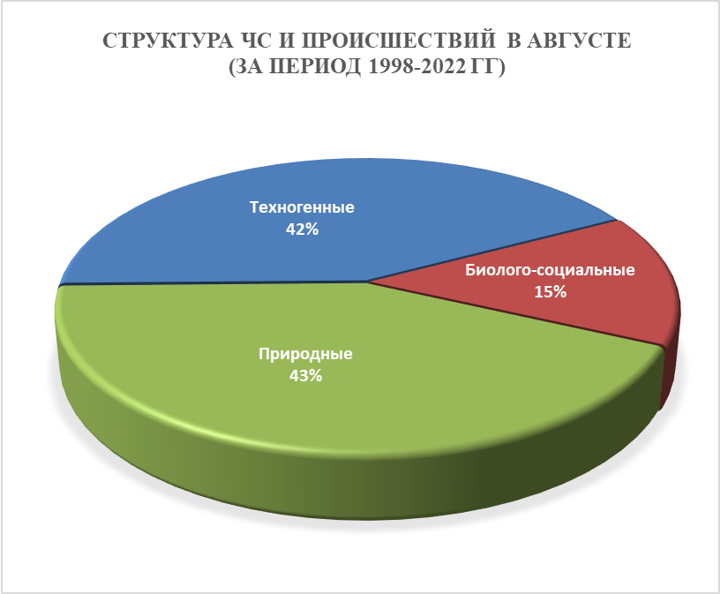
Рисунок 1. Структура ЧС и происшествий в августе
(за период 1998-2022 гг).

4.1. ЧС и происшествия природного характера.
Наибольшее количество ЧС и происшествий природного характера в августе возникает в результате лесных и ландшафтных пожаров, засухи и КМЯ (сильные дожди, град, шквалистое усиление ветра, гроза) (рисунок 2).

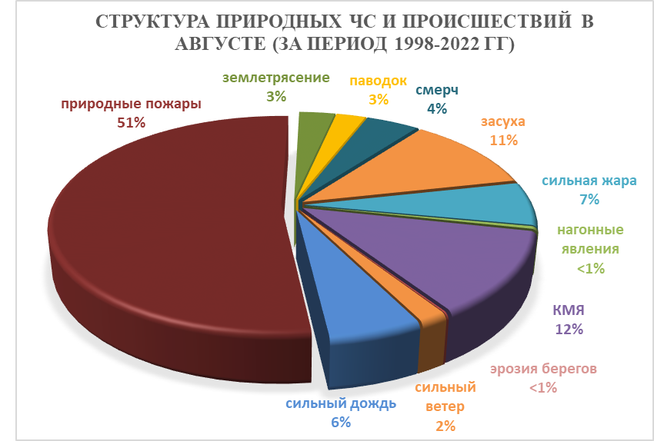
Рисунок 2. Структура природных ЧС и происшествий в августе
(за период 1998-2022 гг).

Воздействию опасных природных явлений в августе подвержена вся территории края, но наибольшее количество чрезвычайных ситуаций и происшествий, по многолетним данным, отмечалось на территории муниципальных образований: гг. Геленджик, Сочи.
В августе, местами по краю, существует вероятность возникновения ЧС и происшествий, связанных с:
авариями на энергетических системах (из-за перегрузок энергосистем вследствие массового использования приборов охлаждения);
созданием аварийных ситуаций на транспорте при перевозке АХОВ и пожаро-взрывоопасных веществ;
увеличением количества бытовых пожаров и возгораний на объектах экономики;
возникновением лесных и ландшафтных пожаров;
обострениями сердечно-сосудистых заболеваний у населения, возможными тепловыми ударами;
гибелью сельскохозяйственных культур, животных и птиц в промышленных и домашних хозяйствах.
Источниками происшествий преимущественно будут: сильная жара (высокая температура воздуха), засуха, чрезвычайная пожароопасность
5 класса.
Из-за комплекса метеорологических явлений (сильный дождь, град, шквалистое усиление ветра) в отдельных пунктах края существует вероятность возникновения чрезвычайных ситуаций и происшествий, связанных с:
затоплением и подтоплением пониженных участков местности;
повреждением автотранспорта, строений, сельхозугодий;
увечьями и гибелью людей;
авариями на объектах жизнеобеспечения.
В случае сильных продолжительных дождей, в августе возможно прохождение высоких дождевых паводков на территории муниципальных образований: Абинский, Крымский, Северский, Туапсинский районы и
гг. Горячий Ключ, Геленджик, Новороссийск, Сочи.
В августе в случае сильных дождей возможны сходы оползней и селей, которым наиболее подвержены территории муниципальных образований: Апшеронский, Лабинский, Мостовский, Отрадненский, Северский, Туапсинский районы и гг. Геленджик, Горячий Ключ, Новороссийск, Сочи.
Август является самым опасным месяцем по количеству возникновения смерчей над акваторией Черного и Азовского морей. В случае резких изменений погодных условий, обуславливающих формирование смерчей, существует вероятность возникновения чрезвычайных ситуаций, связанных с повреждением морских судов, находящихся в море, гибелью маломерных судов и возможной гибелью людей, находящихся на них. Наиболее опасные чрезвычайные ситуации происходят в результате выхода смерчей на сушу.

4.2. Основными источниками чрезвычайных ситуаций и происшествий техногенного характера в августе являются обнаружение взрывоопасных предметов, крупные ДТП и пожары (рисунок 3).
Наибольшее количество техногенных чрезвычайных ситуаций и происшествий регистрируется на территории муниципальных образований: Туапсинский район и гг. Краснодар, Новороссийск.

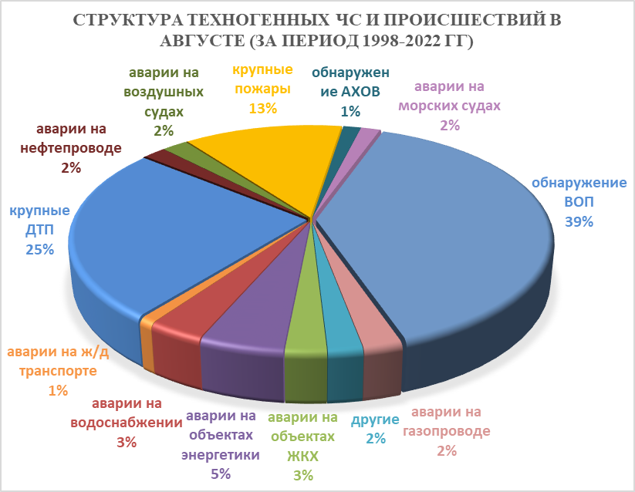
Рисунок 3. Структура техногенных ЧС и происшествий в августе
(за период 1998-2022 гг).

В августе 2023 года сохранится высокий показатель количества аварий на автомобильных дорогах, это связано с большим потоком автотранспорта отдыхающих на побережье Черного и Азовского морей.
В случае засушливого периода и высоких температур воздуха сохранится высокий показатель бытовых пожаров (короткое замыкание).
В августе прогнозируются аварии на энергетических системах и на объектах жизнеобеспечения (из-за перегрузок энергосистем и изношенности энергетического оборудования).
В связи с массовым пребыванием отдыхающих на пляжах Черного и Азовского морей при несоблюдении правил эксплуатации морских судов (в т.ч. водных мотоциклов, катеров и др.) возможны несчастные случаи, связанные с травмами и гибелью людей.
В августе 2023 года возможны чрезвычайные ситуации и происшествия, связанные с гибелью людей в результате крупных ДТП и на пожарах. Возможны аварии на газо-, нефтепроводах, объектах ЖКХ. Возможны аварии на железнодорожном, морским и авиационном транспорте.
Возможны террористические акты и случаи проявления экстремизма на всей территории Краснодарского края.

4.3. В августе сохранится высокий показатель чрезвычайных ситуаций и происшествий биолого-социального характера.
Основными источниками чрезвычайных ситуаций и происшествий биолого-социального характера в июле являются: несчастные случаи на водных объектах (утонувшие) составляет более 50% от общего числа происшествий. Такой высокий показатель связан с пиком курортного сезона и, соответственно, большим количеством отдыхающих.
Также высокий процент происшествий отмечается с туристическими группами и отдельными людьми, заблудившимися в лесу (рисунок 4).

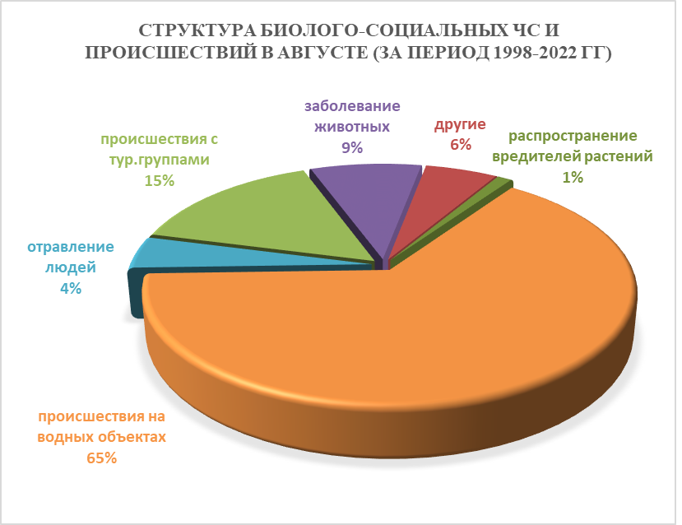

Рисунок 4. Структура биолого-социальных ЧС и происшествий в августе
(за период 1998-2022 гг).

В случае сухой и жаркой погоды в августе, не исключены случаи массового отравления людей скоропортящимися продуктами питания.
Из-за высокой температуры воды и воздуха, в пресноводных водоемах и в прибрежной зоне Азовского и Черного морей увеличивается вероятность развития патогенных микроорганизмов, в связи с чем, возможны вспышки заболеваний людей инфекционными заболеваниями (ОКИ, дизентерией, сальмонеллезом, лептоспирозом, болезнью Боткина).
В связи с массовым пребыванием отдыхающих на пляжах Черного и Азовского морей и на других водных объектах края, отмечаются несчастные случаи, связанные с гибелью людей на воде из-за купания в несанкционированных местах, отсутствия контроля за детьми и нахождения в состоянии алкогольного опьянения.
В августе увеличивается вероятность обострений сердечно-сосудистых заболеваний у населения, а также возможны тепловые и солнечные удары.
В связи с началом цветения амброзии ожидается ухудшение состояния здоровья людей, страдающих аллергическими и астматическими заболеваниями.
Ожидается сезонное увеличение численности вредителей с/х культур (саранчовые).
Ожидается распространение клещей и других насекомых, которые являются переносчиками опасных инфекций.
На территории края существует вероятность возникновения очагов заболевания АЧС.
Данные прогнозирования ЧС будут уточняться в ежедневных, еженедельных прогнозах и предупреждениях об угрозе ЧС (экстренных).

Временно исполняющий обязанности
руководителя, начальника центра п/п А.А. Колесник

Махлин Денис Арнольдович
+7-861-251-65-39

